Jak na renovaci plechových střech

Střecha pomáhá dotvářet celkový charakter stavby a chrání ji před nepřízní počasí. Při stavbě nového či rekonstrukci staršího domu je výběr vhodné střešní krytiny jedním z nejdůležitějších rozhodnutí. Zohlednit bychom přitom měli nejen estetické hledisko, ale především funkčnost a typ prostoru. Stále oblíbenějším materiálem se stává plech.
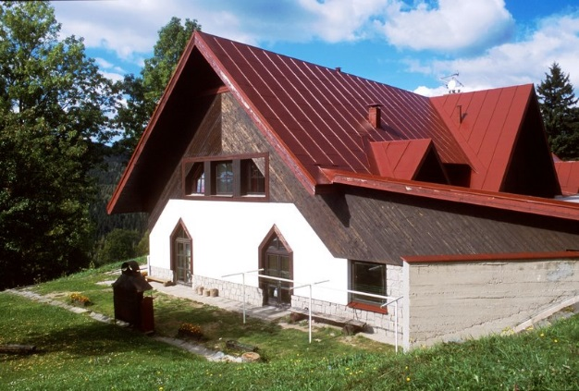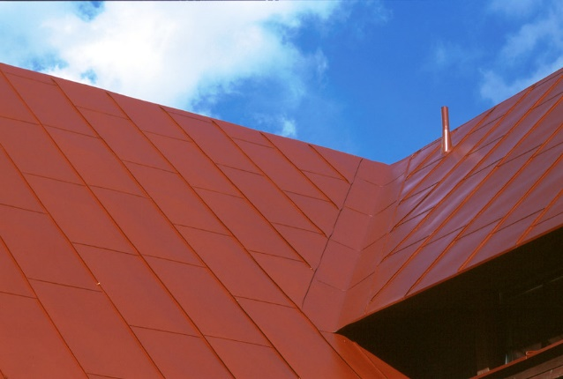

Důkazem kvality plechových střech jsou domy v horských oblastech, jejichž střechy musí vzdorovat náročným klimatickým podmínkám. Plech je na rozdíl od jiných materiálů odolnější vůči větru i teplotním výkyvům a nevsákává vodu. Nemusíte se obávat ani toho, že by váš domácí klid rušil zvuk dešťových kapek „bubnujících“ o střechu. Pokud máte obytné zateplené podkroví, tepelná izolace zabrání nejen úniku tepla, ale také zajistí tlumení venkovního hluku. Mezi další přednosti patří nízké pořizovací náklady, snadná montáž a lehkost materiálu, díky které nehrozí narušení statiky domu. A jak uvidíte, náročná není ani její údržba.
Po zimě přichází ideální doba pro ošetření plechových střech. Pokud vaše střecha vykazuje známky opotřebení, poradíme vám, jak na její renovaci v několika jednoduchých krocích:
Nejprve z povrchu střechy odstraňte mechy, lišejníky, saze, korozi, mastnotu či další nečistoty, ideálně vysokotlakým čističem, který tuto těžkou práci udělá v podstatě za vás.
Pak je třeba odstranit staré nesoudržné nátěry a případně přebrousit zkorodovaná místa. To můžete provést buď ručně použitím drátěného kartáče, nebo strojově pomocí elektrické brusky či vrtačky s drátěným kotoučem.
Důkladná příprava střechy před samotným natíráním se opravdu vyplatí. Zlepší přilnavost nového nátěru a výrazně prodlouží jeho životnost.
Při natírání pak máte několik možností:
- Očištěnou a suchou odmaštěnou střechu natřete nejprve jedním či dvěma antikorozními nátěry, které chrání plech před další korozí. Teprve poté použijte vhodnou vrchní barvu dle libosti odstínu. Mezi jednotlivými nátěry dodržujte šestihodinový odstup. Teplota okolí a podkladu by neměla klesnout pod 10 °C.
- Jestliže si chcete usnadnit práci i finanční náklady, můžete použít tzv. „jednošichotvku“, např. Balakryl Metal 2v1. Tato barva se nanáší bez předchozího základního nátěru, stejně jako vrchní barva, ve dvou až třech vrstvách, zároveň ale poskytuje dostatečnou ochranu proti korozi.
Vodou ředitelné barvy jsou ekologické, nezapáchají a také rychleji schnou, proto je odborníci k natírání střech doporučují.

Balakryl ANTIKOR je základní vodou ředitelná antikorozní barva určená k novým i renovačním základním nátěrům kovů, plechů, hliníku, oceli, mědi, zinku, litiny, galvanizovaných povrchů a dalších včetně skla a PVC v interiéru i exteriéru. Nátěr poskytuje dlouhodobou antikorozní ochranu s výbornou přilnavostí.
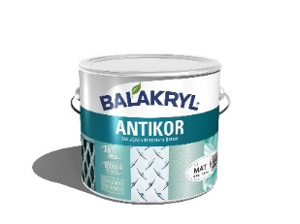

Balakryl Metal 2v1 je vodou ředitelná jednovrstvá základní i krycí barva určená k novým i renovačním nátěrům zejména pozinkovaného (i nezoxidovaného), železného nebo ocelového plechu, lehkých kovů, oceli a dalších materiálů (včetně cementovláknitých). Vhodná je také na střešní krytiny, potrubí, kovové ploty, zábradlí, nábytek, klempířské výrobky apod.
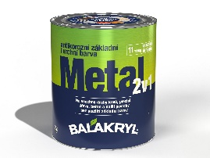

Značka Balakryl
Dnes již legendární značka nátěrových hmot Balakryl se zrodila v polovině 80. let min. století. Na konci roku 1985 byla v závodu Tebas zastavena výroba rozpouštědlových barev a výrobní program se zaměřil na ekologické disperzní nátěrové hmoty. Raketový start zaznamenaly v roce 1987, kdy byla představena nová barva – Balakryl V 2045, která si brzy získala početnou obec zákazníků. Od 6. dubna 2009 patří značka Balakryl pod křídla společnosti PPG.

